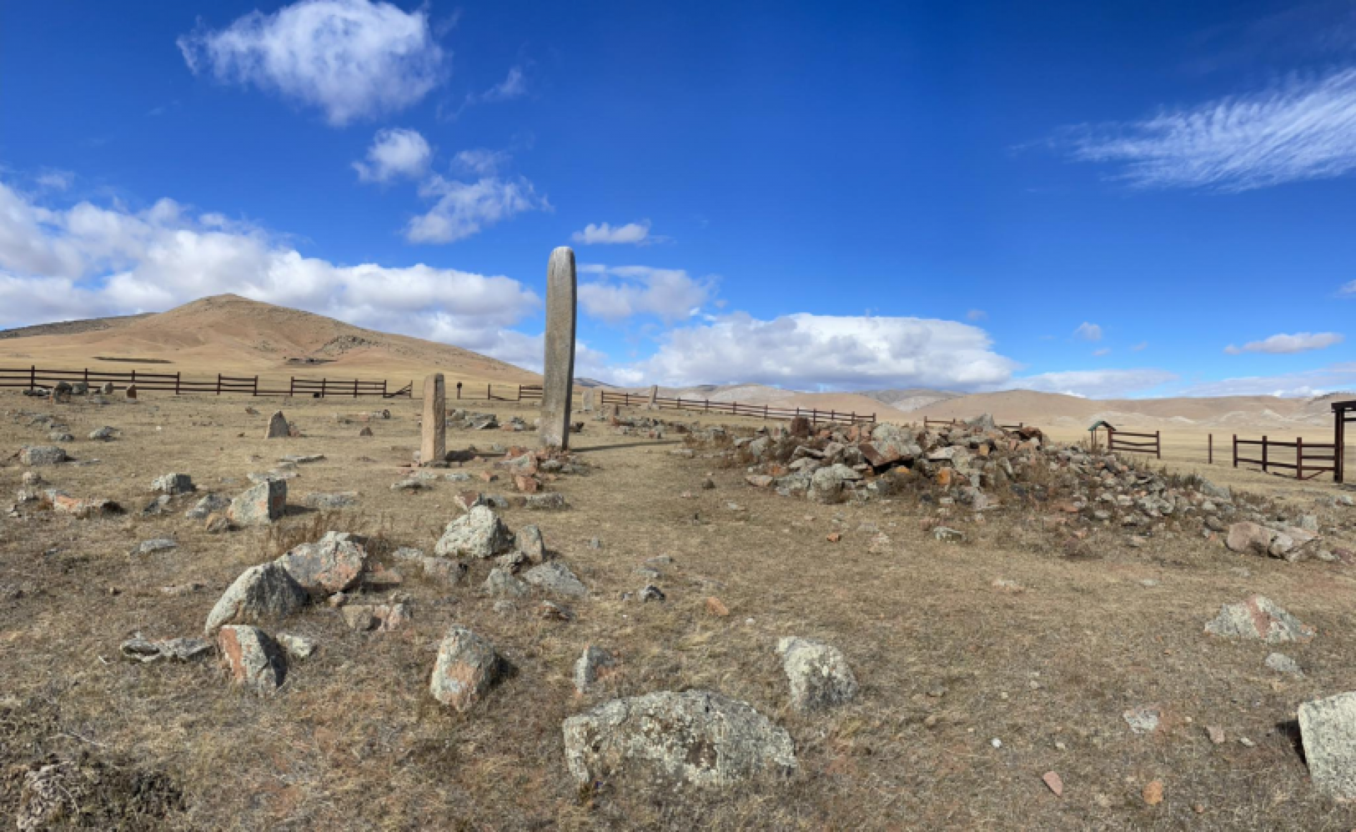
МОНГОЛЫН ХАМГИЙН ӨНДӨР БУГАН ЧУЛУУН ХӨШӨӨ

2024.02.16
Монгол оронд 1240 гаруй буган хөшөө байдаг бөгөөд Хөвсгөл аймгийн Алаг-Эрдэнэ сумын нутагт Монголын хамгийн өндөр буган чулуун хөшөө байдаг. Тодруулбал аймгийн төвөөс 35 км зайд орших Эрхэл нуурын баруун талд Улаан толгой уулын бэлд таван буган хөшөө, ойр орчим нь 1-2 метр өндөр дөрвөлжин болон дугуй хиргисүүрүүд бий.Энэхүү буган чулуун хөшөөний хоёр дахь нь 3.84 см өндөр бөгөөд 3000 орчим кг жинтэй, Монголын хамгийн өндөр буган чулуу гэдгийг судлаачид тогтоожээ. Энэхүү буган чулуун хөшөөний дээд талд нар, есөн ширхэг ташуу бөөрөнхий нүх хонхойлгон цохисон бугын дүрс тод дүрслэгдсэний дээр ойролцоо орших 4 буган чулуунаасаа хэмжээ, хийц урлалаараа өвөрмөц онцлогтой.

